**今日动态**

**第十二周 11月18日 星期一 阴**

1. **晨间来园**

出勤：今日来园19人。

1. **区域活动**

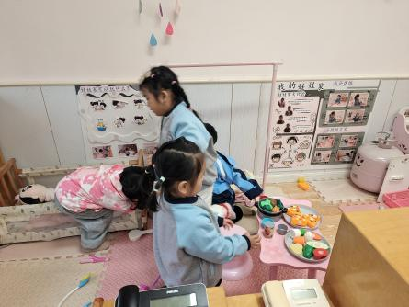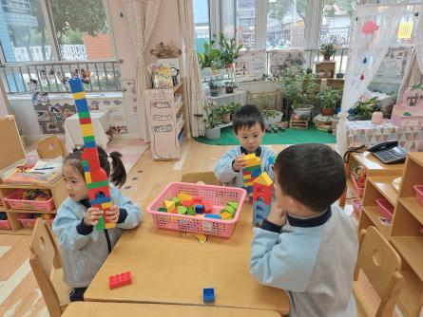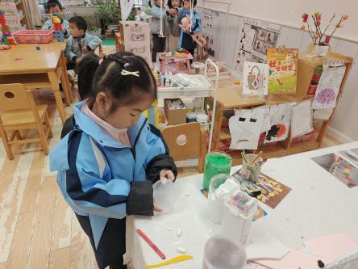

桌面建构：陈意、曹瑾依、邓江宁、李兴宸

娃娃家：邵清玥、王悦宁、贾栩然、彭屹知

美工区：徐鲲、包金萱、张静彤、孙悦、唐艺芯、焦欣桐

地面建构：洪开澈、张文泽、田初阳

科探区：杨子沐、左佑

1. **集体活动**

这是一节偏科学领域的综合课。生活中各种各样的声音无处不在，鸟叫声、雷鸣声、琴的叮咚声、各种车辆的声音……这些都会引起孩子的好奇，为了满足孩子的探索欲望，本次活动以三种特种车辆——救护车、消防车、警车为切入点，让孩子通过听一听、猜一猜、说一说、学一学了解不同的声音，充分调动幼儿的积极性，激发幼儿进一步寻找、发现生活中各种各样的声音。

徐鲲、张静彤、唐艺芯、邓江宁、孙悦、邵清玥都能够清楚说出自己知道的声音。

1. **午餐时刻**

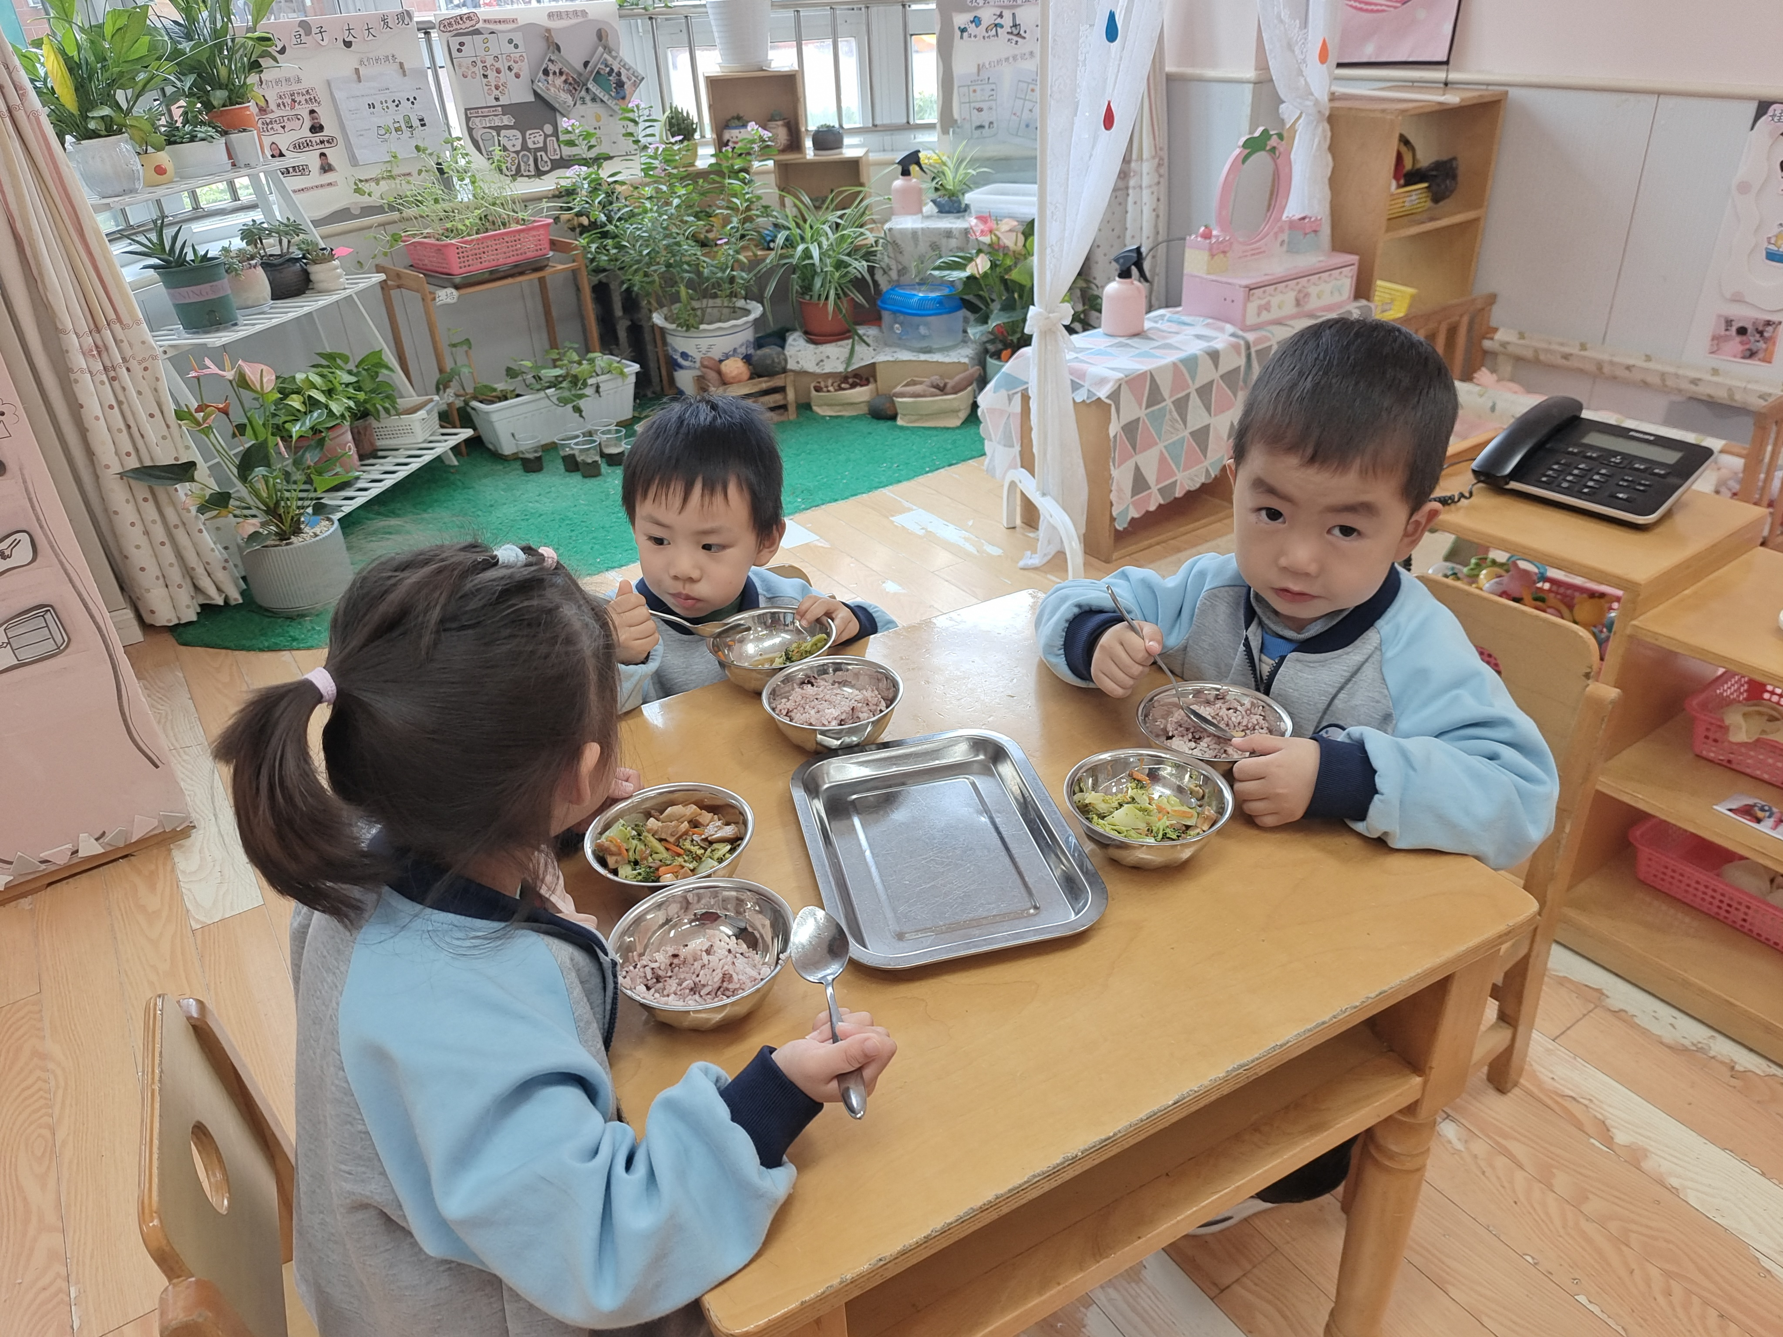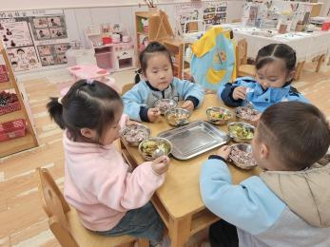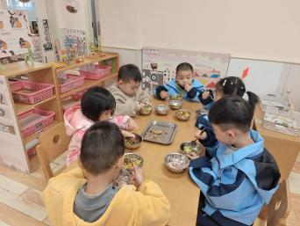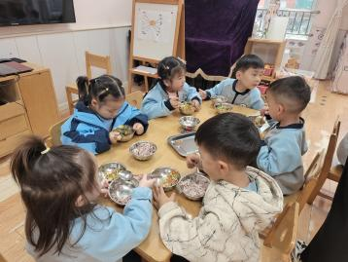今天的午餐是：黑米饭、杏鲍菇炒牛柳、西兰花炒胡萝卜、青菜豆腐汤。

李兴宸、王悦宁、孙悦、张静彤、杨子沐、焦欣桐、曹瑾依、陈意、彭屹知能够认真进餐，不讲话

1. **温馨提示**

秋天是一个容易感染各种疾病的季节，家长们请注意加强孩子的日常保健工作。随着气温逐渐下降，空气变得干燥，孩子们的免疫力可能会有所下降，因此需要特别注意预防感冒、流感等呼吸道疾病。建议家长们为孩子准备合适的衣物，适时增减，以适应天气变化。同时，保持室内空气流通，勤洗手，多喝水，保证充足的睡眠，增强孩子的身体抵抗力。此外，幼儿园也会加强卫生管理，定期消毒，确保孩子们在一个安全、健康的环境中成长。